SERVICIO NACIONAL DE ADIESTRAMIENTO EN TRABAJO INDUSTRIAL

FORMACIÓN PROFESIONAL DUAL

INFORME

DE FORMACIÓN PRÁCTICA EN EMPRESA

CÓDIGO N°

DIRECCIÓN ZONAL

SAN JUAN DE LURIGANCHO

FORMACIÓN PROFESIONAL DUAL

CFP/UCP/ESCUELA: SENATI/ESCUELA TECNOLOGIA

ESTUDIANTE: Suarez Rubina Beckam Smith

ID: 1649113

CARRERA: DESARROLLO DE SOFTWARE

INSTRUCTOR: STEFANI YULIANA R.

SEMESTRE: 4to

INSTRUCCIONES PARA EL USO DEL
INFORME DE FORMACIÓN PRÁCTICA EN EMPRESA

            - PRESENTACIÓN.

El Informe de Formación Práctica en Empresa es un documento de control, en el cual el estudiante, registra diariamente, las tareas y operaciones que ejecuta en su formación práctica Empresa.

            - INSTRUCCIONES PARA EL USO DEL INFORME DE FORMACIÓN PRÁCTICA.

  - En el cuadro de rotaciones, el estudiante, registrará el nombre de las áreas o secciones por las cuales rota durante su formación práctica en la Empresa, precisando la fecha de inicio y término.
  - Con base al PEA publicado en SINFO, el estudiante selecciona el PEA del semestre que está cursando y transcribe el PEA en el informe de práctica del presente formato.
El estudiante registrará y controlará su avance, marcando en la columna que corresponda.
  - Si el PEA tiene menos operaciones (151) de las indicadas en el presente formato, puede eliminar alguna página.
  - En el REGISTRO SEMANAL DE TRABAJOS REALIZADOS, el estudiante anotará diariamente los trabajos que ejecuta en la empresa, indicando el tiempo correspondiente. El día de asistencia a SENATI para las sesiones de tecnología, registrará los contenidos que desarrolla en clase. Al término de cada semana totalizará las horas.
De las tareas realizadas durante dos semanas, el estudiante seleccionará la tarea más significativa y realizará una descripción del proceso de ejecución con esquemas y dibujos correspondientes que aclaren dicho proceso.
Una de las características de la comunicación técnica es que, debe contener información relevante y fácil de entender.
  - Cada dos semanas, el estudiante presentará en físico el informe de la tarea más significativa al Monitor, quien revisará, anotará las observaciones, las recomendaciones que considere y validará con su firma el respectivo informe.
Se recomienda que el monitor solicite al estudiante que explique o fundamente el informe que ha elaborado.
  - El informe validado por el monitor será presentado al instructor correspondiente. El estudiante debe escanear o tomar foto al informe firmado por el monitor, luego lo sube a la plataforma LMS (Blackboard)
El Instructor revisará y calificará el Informe de Formación Práctica en Empresa haciendo las observaciones y recomendaciones que considere convenientes, en los aspectos relacionados a la elaboración de un Informe Técnico.

CUADRO DE ROTACIONES

ÁREA / SECCIÓN / EMPRESA | PERÍODO |  | SEMANAS
 | DESDE | HASTA
TI/INOLSA SOLUCIONES DIGITALES | 08:00 | 13:00 | 11
TI/INOLSA SOLUCIONES DIGITALES | 08:00 | 13:00 | 11
TI/INOLSA SOLUCIONES DIGITALES | 08:00 | 13:00 | 11
TI/INOLSA SOLUCIONES DIGITALES | 08:00 | 13:00 | 11
TI/INOLSA SOLUCIONES DIGITALES | 08:00 | 13:00 | 11
TI/INOLSA SOLUCIONES DIGITALES | 08:00 | 13:00 | 12
TI/INOLSA SOLUCIONES DIGITALES | 08:00 | 13:00 | 12
TI/INOLSA SOLUCIONES DIGITALES | 08:00 | 13:00 | 12
TI/INOLSA SOLUCIONES DIGITALES | 08:00 | 13:00 | 12
TI/INOLSA SOLUCIONES DIGITALES | 08:00 | 13:00 | 12
PLAN ESPECÍFICO DE APRENDIZAJE (PEA)
CONTROL DE AVANCE
Llenar según avance
Nº | OPERACIONES/TAREAS | OPERACIONES EJECUTADAS* |  |  |  | OPERACIONES PARA SEMINARIO
 |  | 11 | 12 | 13 | 14
01 | Se detecto un error con el sistema de producción | X
02 | Se tuvo que solucionar modificando los puertos ya que el server payara no iniciaba sección con 4848 | X
03 | se soluciono otro error sobre en los puertos de las paginas 8181 se cambiaron a 9443 | X
04 | Se limpio cache y se hizo un deploy y se elimino todo los . .war | X
05 | Se recupero los .war con un autodeploy | X
06 | Se genero una copiad de seguridad en el terminal de MobaXterm, para no perder los .war cuando vamos a limpiar los cache | X
07 | Se personalizo las paginas ya que se borró todo cuando se hizo la limpieza del cache | X
08 | Se soluciono el tramitedoc, donde no solo va a leer sino también ejecutar en la página de SGD | X
09 | se dio acceso al usuario admin a mesa de parte, donde va a poder generar un nuevo registro de documento. | X
10 | Se hizo prueba sobre como emitir en el sistema de producción | X
11 | Se dio permiso para que los documentos se puedan generar y cargar los documentos. | X
12 | Capacitación en general sobre el sistema de gestión documentario | X
13 | Se cambio los colores de las páginas web | X
14 | Se hizo un avance con el wordpress con localwp |  | X
15 | Se realizo la publicación de una INTRO (una portada hace las rutas) sgd.muniolleroshuarochiri.gob.pe |  | X
16 | Se publico mediante por hosting donde el subdominio va ser sgd.muniolleroshuarochiri.gob.pe |  | X
17 | Se tuvo un error en el https://muniolleroshuarochiri.servicios.gob.pe/sgd/log in.do sobre el tramitedoc. Ya que no lee dentro (websocket ) |  | X
18 | Se soluciono el error en el websocket del sgd  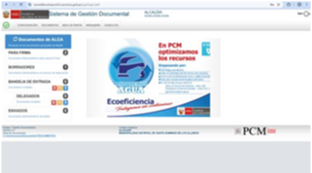  YA QUE EN LA PARTE DONDE HAY UNA CHECK ES LA CONFIRMACION QUE ESTA YA LISTA EL TRAMITEDOC EN EL SGD DONDE SE VA A PODER EJECUTAR DOCUMENTOS O EMITIR O RECEPCIONAR DOCUMENTOS POR PARTES DE OTROS USUARIOS . |  | X
19 | En la parte de https://muniolleroshuarochiri.servicios.gob.pe/mpvio/l ogin.jsf , se tuvo un error , por motivo del directorio que esta en un messagen llamado parámetro.properties donde ahí se gestiona los datos de tus rutas de la entidad que tienes.  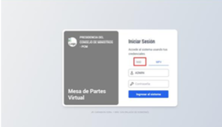  en la parte donde dice sgd se tuvo el inconveniente que mandaba a una ruta que no estaba relacionada con nuestra entidad |  | X
20 | Se hizo un instalador sobre estas páginas web te tenemos en publico  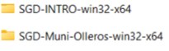  donde estos son las partes que se generó .exe , en donde dice intro es la principal dodne están todos los botos donde lleva a las rutas por ejemplo sgd  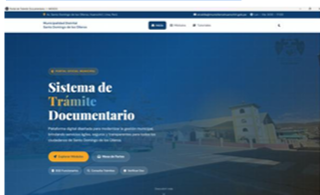  Eso es el panel principal donde hay botones, que va a dirigirse a las rutas de sgd, mesa de parte, consultas, etc. |  | X
21 | Se tuvo una reunió entre nosotros sobre el avance y las pruebas como va quedando (óseas pruebas de un tester ). |  | X

REGISTRO SEMANAL DE TRABAJOS EFECTUADOS

DÍA | ACTIVIDADES/TRABAJOS EFECTUADOS | HORAS
LUNES  27/04/2026 | Semana11: NO SE ASISTIO | 0h
MARTES 28/04/2026 | Semana11: SOLICITUD SOBRE EL ACCESO DEL ROUTER PARA CONFIGURAR NUESTRO SUBDOMINIO | 6h
MIÉRCOLES 29/04/2026 | Semana11: SE TUVO UNA CAIDA DE INTERNET A CAUSA DE CAMBIAR LA POSICION DEL NAT | 7h
JUEVES 30/04/2026 | Semana11: SE TUVO QUE PERSONALIZAR ALGUNAS PAGINAS QUE NOS FALTO QUE ERA /CONSULTA Y /MPD Y SE TUVO UNA PEQUEÑA CHARLA DE COMO VA SE HARIA LA CONFIGURACION DEL ROUTER | 9h
VIERNES 01/05/2026 | FERIADO | 0h
SÁBADO 02/05/2026 | NO SE VA A ASISTIR | 0h
 | TOTAL | 22H

DÍA | ACTIVIDADES/TRABAJOS EFECTUADOS | HORAS
LUNES 04/05/26 | Semana12: Se investigo y se hizo pruebas en el wordpress para hacer una página para la municipalidad distrital de santo domingo los olleros | 6H
MARTES 05/05/2026 | Semana12: Se envistigo y se tuvo una reunión para que nos haga la publicación de nuestro panel de esta en visual studio pero se tuvo una respuesta que no se podía por motivo que lo tenia de manera local y se eso no se puede hacer. La única solución que dimos fue mediante el hosting ya que se genero también un subdominio en el cPanel la publicación del INTRO(panel) | 6H
MIÉRCOLES 06/05/2026 | Semana12: Se tuvo un error en con el websocket que es el tipo una conexión de un software que nos va a permitir a emitir documentos y recibir. Las cuales notamos que con el dominio se tiene ese error, pero con el VPN no . el error estuvo que no se llego a cambiar en una de las propiedades del parámetro para la ruta ya que solo estaba en IP privada VPN | 7H
JUEVES 07/05/2026 | Semana12: Se soluciono en el MPVIO que es una ruta de mesa de parte de las cuales nos llevaba en una ruta que no era de la entidad correspondiente. también el error estaba en la parte de propieties | 6H
VIERNES 08/05/2026 | Semana12: Se estaba buscando algo para mejorar el sistema. y se hizo como experimento si se puede transformar una página web en un .exe y se logro hacer | 6H
SÁBADO 09/05/2026 | Semana 12:  NO SE VA A ASISTIR (no se asistió) | 0H
 | TOTAL | 31H

INFORME DE FORMACIÓN PRÁCTICA EN EMPRESA

Tarea más significativa durante las dos semanas: ¿Por qué eligió esta tarea y qué operaciones del PEA cumplió con su ejecución?
Sobre el cómo se hace pública el subdominio, ya que se tuvo que usar un diagrama de cómo va a funcionar y lo que debe tener

Descripción del proceso:(Secuencia lógica de la ejecución de la tarea: operaciones, pasos, sub pasos) En la parte sobre la publicación del mi intro( me refiero a un panel donde las personas podrán buscar en el navegador con el nombre la entidad y le va a salir un panel con los botones de las rutas correspondiente. Se ingreso CPANEL para publicar mediante un hosting ya que lo tenemos en visual studio. Para eso debemos tener un subdominio para hacer la publicación. Creamos el subdominio < debe de tener como directorio de un dominio funcional< entrar en el subdominio creado < presionar clic en la opción de cargar donde vas a subir la carpeta donde esta nuestro panel, transfórmalo en un archivo zip < luego de que se cargar < debemos de extraer todo pero dentro de el subdominio<< debe de tener estos números 644 para que se pueda hacerse publico y visible < eso es todo .

Resultados de la ejecución de la tarea/Recomendaciones (¿Se logró el objetivo que motivó la ejecución de la tarea? Qué recomendaciones sugiere para garantizar la operatividad del bien o servicio realizado.

Se logro tener el panel en publico donde el link va ser este sgd.muniolleroshuarochiri.gob.pe donde el sistema ya funciona un 80% por asi decir , ya que hay que mejor alguna cosa más. Y de igualmente se obtuvo una aplicación de las paginas web que se hizo y también funcionar y se puede llevar en un USB

HACER ESQUEMA, DIBUJO O DIAGRAMA
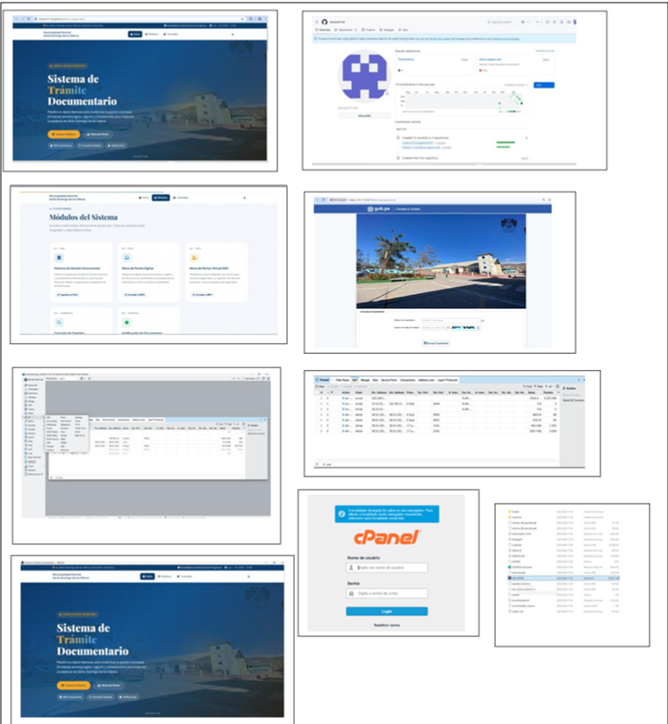

EVALUACIÓN DEL INFORME POR EL INSTRUCTOR
NOTA

OBSERVACIONES Y RECOMENDACIONES DEL MONITOR DE EMPRESA:

------------------------------------------------------------------------------------------------------------------------------------------------------------------------------------------------------------------------------------------------------------------------------------------------------------------------------------------------------------------------------------------------------------------------------------------------------------------------------------------------------------------------------------------------------------------------------------------------------------------------
-----------------------------------------------------------------------------------------------------------------------------------------------------------------------------------------------------------------------------------------------------------------------------------------------------------------------------------------------------------------------------------------------------------------------------------------------------------------------------------------------------------------------------------------------------------------------------------------------------------------------
FIRMA DEL ESTUDIANTE | FIRMA DEL MONITOR DE EMPRESA



PROPIEDAD INTELECTUAL DE SENATI. PROHIBIDA SU
REPRODUCCIÓN Y VENTA SIN LA AUTORIZACIÓN
CORRESPONDIENTE

